федеральное государственное бюджетное образовательное учреждение высшего образования
«Вологодский государственный университет»

Институт математики, естественных и компьютерных наук

Кафедра автоматики и вычислительной техники

Отчет по лабораторной работе №3
«Создание необходимой документации»

Дисциплина: «Проектирование программного обеспечения»

____09.03.03__.  код направления  подготовки/  специальности | __43.10__.  код выпускающей  кафедры | ______16_____  регистрационный номер по журналу | _____1_____  код формы  обучения | ___2026___  год

Руководитель | Кочкин Дмитрий Валерьевич
Выполнил (а) студент | Рудько Владислав Внатольевич.
Группа, курс | 4Б09 ПИБ-21, 2 курс
Дата сдачи
Дата защиты
Оценка по защите
(подпись преподавателя)

Вологда
2026 г.
Целью данной работы является изучения программы DoxyGen,
предназначенной для автоматической генерации документации по исходному
коду. Для генерации документации по исходному коду необходимо
оформлять комментарии в соответствии с определенными правилами.

Для выполнения этой лабораторной работы я написал программу, которая имитирует работу банковского аккаунта. Заккоментировал ее для создания документации в DoxyGen.

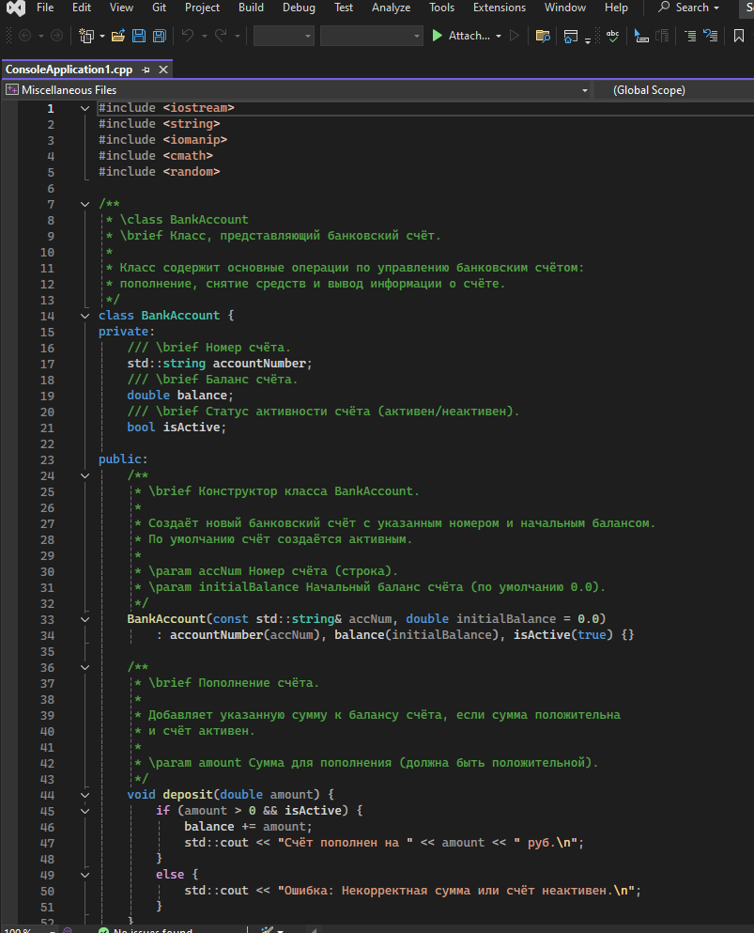
Далее создал файл .cmd для создания конфигурации.
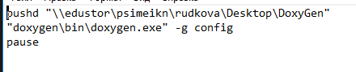

В файле конфигурации изменил INPUT, OUTPUT_DIRECTORY, OUTPUT_LANGUAGE, PROJECT_BRIEF
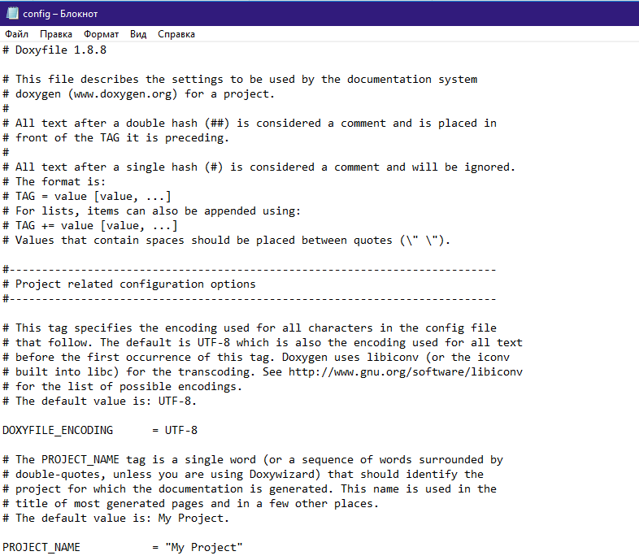
Далее создал файл build_doc.cmd для запуска конфигурации.
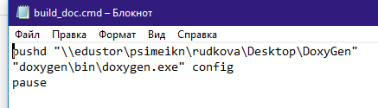
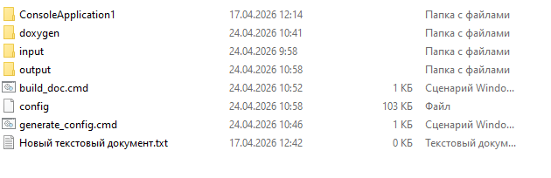
В итоге DoxyGen сгенерировал документацию по моему коду и комментариям.
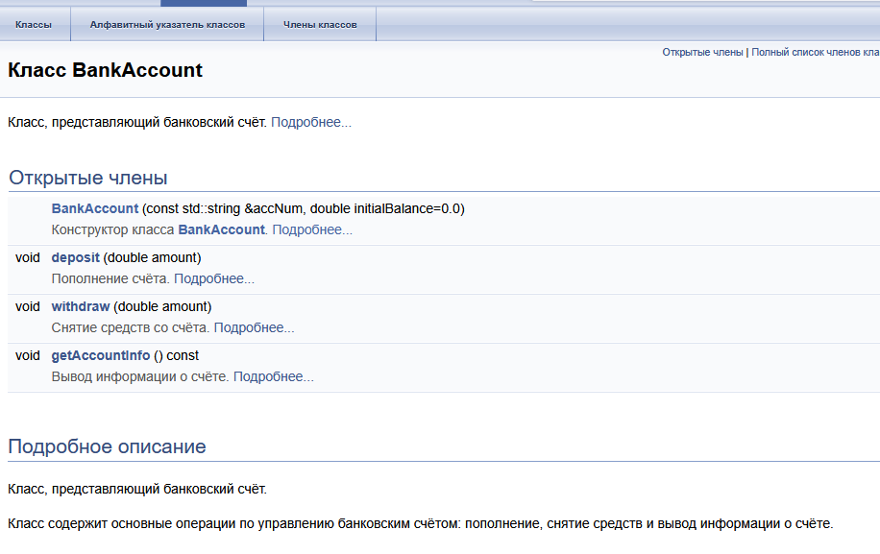
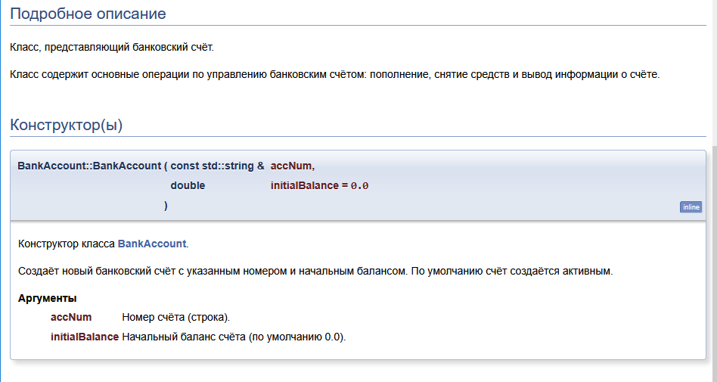
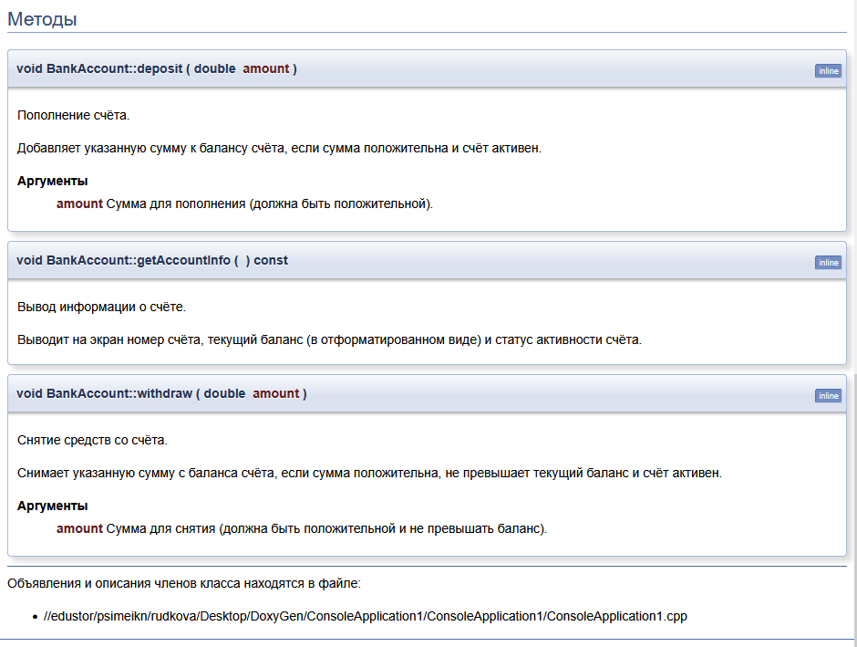
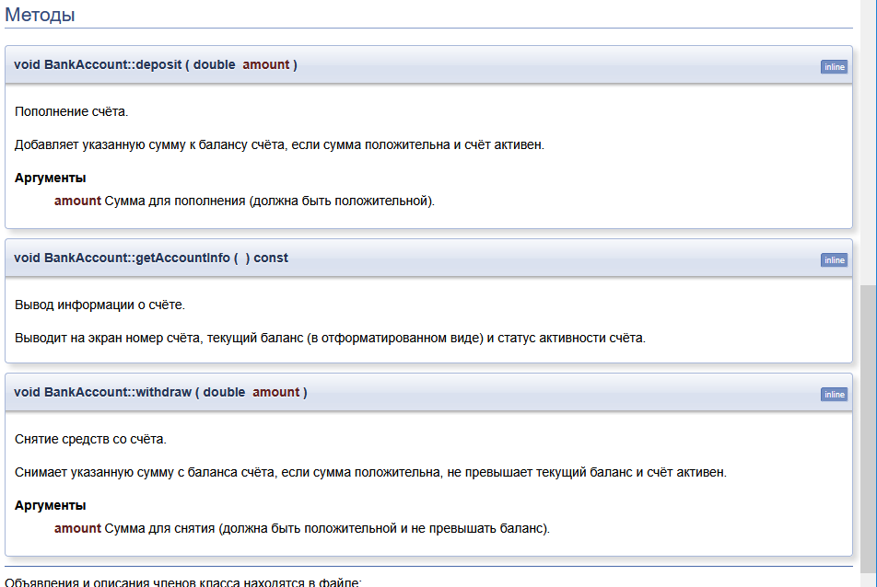

Вывод: я изучил программу DoxyGen предназначенную для автоматической генерации документации по исходному коду.

